در هفته‌ای که گذشت، آزمایش‌های متعدد بر روی دیتاست‌های معروف و شناخته شده به منظور تحقیق کارایی سن مغز انجام شد. در برخی موارد هدف این بود که بررسی شود آیا می‌توان نتایجی که دیگران حاصل کردند را دوباره تولید کرد؟ پاسخ مثبت بود. در بخش دیگر، هدف آن بود که برخی نوآوری احتمالی در این زمینه انجام و شناسایی شود و پاسخ دوباره مثبت بود؛ یعنی کشفیاتی انجام شد که تا به حال به این شکل در جایی گزارش نشده بودند. برخی مثبت و برخی منفی.در ادامه، این سلسه آزمایش‌ها را مانند یک سفر علمی با هم بررسی خواهیم کرد و نتایج هر بخش را توضیح خواهیم داد.
قبل از مرور آزمایش‌ها لازم است تا چند اصطلاح پرکاربرد در تمامی این آزمایش‌ها را بررسی کنیم. اصطلاح Mild cognitive impairment (MC)، Alzahimer Disease (AD)، و CN که معادل افراد سالم و نرمال هستند. به صورت کلی معمولا روند وقوع بیماری آلزایمر اینگونه است که ابتدا فرد سالم دچار MC شده و در نهایت به AD منجر می‌شود. برخی در مرحله MC باقی می‌مانند و برخی نیز بهبود می‌یابند. نکته مهم این است که علاوه بر تشخیص بیماری، تشخیص روند بیماری نیز می‌تواند یک دستآورد باشد. اصطلاح دیگری که مهم است، شکاف سن مغز است. اگر یک مدل را به گونه‌ای آموزش دهیم که عکس‌های MRI را به عنوان ورودی بگیرد و سن بیمار را به خروجی بدهد، یک مدل تخمین سن ساخته‌ایم. حال اگر این مدل را فقط روی افراد سالم آموزش دهیم، یک مدل برای نگاشت یک مغز سالم به سن طبیعی خواهیم داشت. در ادامه، اگر عکس‌های MRI یک فرد بیمار را به این سیستم بدهیم، یک سن برای او تخمین می‌زند و میزان تفاوت این سن تخمین زده شده با سن واقعی فرد، شکاف سنی مغز خوانده می‌شود. نکته‌ی مهمی که باید در سراسر این گزارش در نظر داشت این است که ورودی مدل‌ها در تمام آزمایش‌های انجام‌شده، تصویر خام MRI نبوده، بلکه ویژگی‌های حجمی استخراج‌شده از آن است؛ یعنی حجم نواحی مختلف مغز که پیش‌تر با نرم‌افزارهای استاندارد پردازش تصویر محاسبه شده‌اند.
در آزمایش اول، همانگونه که در سال 2010 توسط Franke انجام شد، ابتدا یک مدل بر روی دادگان افراد نرمال آموزش داده شد؛ ورودی این مدل ویژگی‌های استخراج شده از عکس‌های MRI بوده و خروجی این مدل سن فرد است. بر این اساس ابتدا مدل بر روی افراد سالم آموزش داه می‌شود. در شکل بعدی سمت چپ واضح است که سن تخمین زده شده افراد سالم همبستگی شدیدی با سن واقعی آن‌ها دارد. این یعنی امکان تخمین سن افراد از روی عکس MRI مغزی آن‌ها وجود دارد. در مرحله بعدی، از مدل خواسته می‌شود تا سن افراد بیمار را از روی عکس‌های MRI آن‌ها تشخیص دهد. نتایج نشان می‌دهد که سن مغز افراد MC حدود 2.9 سال بیشتر از سن مواقعی آن‌ها است. همچنین سن مغز افراد دارای AD به صورت میانگین 5.4 سال بیشتر از سن واقعی آن‌ها است. به شکل وسط و سمت راست در عکس بعدی توجه فرمایید.
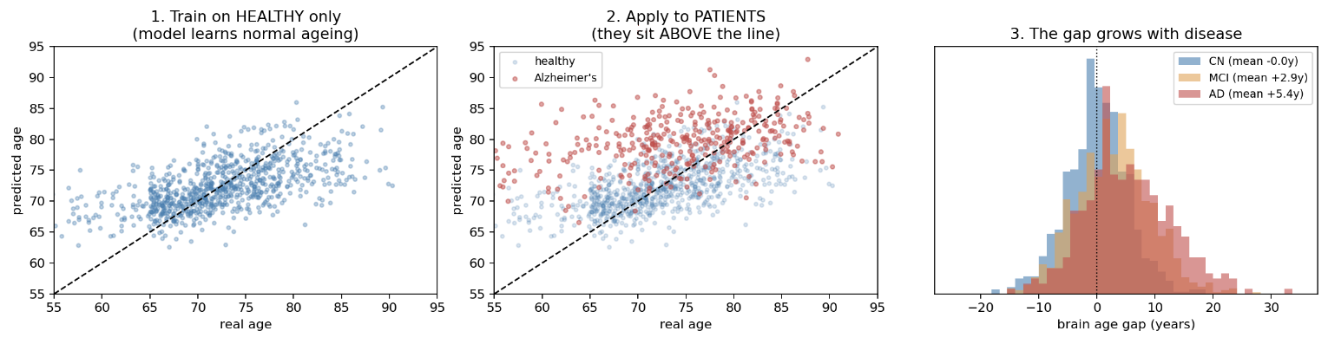

همانطوری که در عکس وسط پیداست، بیماران (نقاط قرمز) عمدتا در بالای خط یادگرفته شده توسط مدل تعلیم داده شده بر روی افراد سالم است. در این آزمایش، فقط یک اسکالر به سن فرد نسبت داده شد. در مرحله بعدی سوال این بود که آیا به جای خلاصه کردن اطلاعات در یک عدد، می‌توانیم سن هر قسمت از مغز را جداگانه تخمین بزنیم و نواحی که بیشتر با بیماری آلزایمر در ارتباط هستند را شناسایی کنیم؟
در آزمایش بعدی، به جای یک سن واحد، 6 سن متفاوت را آموزش دادیم و برای هر قسمت یک سن متفاوت تخمین زدیم. نتیجه حاصل این بود که برخی نواحی از جمله هیپوکامپ تاثیر بیشتری بر وقوع آلزایمر دارند. به نتایج در جدول بعدی توجه فرمایید:
ناحیه | CN | MC | AD
هیپوکامپ | 0 | +2.6 | +5.2
انتوریال | 0 | +1.3 | +2.2
بطن‌ها | 0 | +0.6 | +1.5

همانطور که در جدول واضح است، پیری مغز در نواحی مانند هیپوکامپ، تاثیر بیشتری در وقوع آلزایمر دارد. این یافته نیز با ادبیات موضوع تطابق دارد. در شکل بعدی نیز این اطلاعات گزارش شده است:
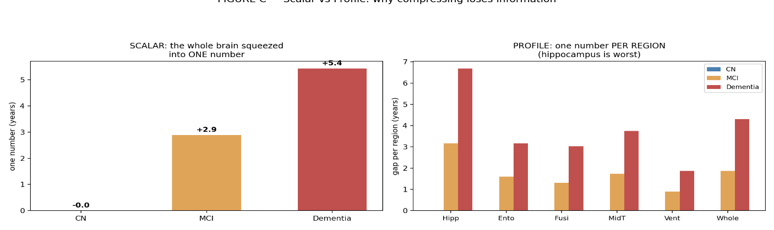

لازم است در اینجا تفاوت دو مرجع اصلی این حوزه روشن شود. مقاله‌ی Franke و همکاران در سال ۲۰۱۰ مقاله‌ی بنیان‌گذار این روش است و در آن گزارش شد که شکاف سن مغز در بیماران آلزایمر به‌طور میانگین حدود ۱۰+ سال است. در مقابل، مقاله‌ی Tan و همکاران در سال ۲۰۲۵ به نقد همین روش پرداخت و نشان داد که استفاده از شکاف سنی به‌صورت یک عدد اسکالر، برای تشخیص آلزایمر تنها به AUC برابر با ۰٫۷۰ می‌رسد، در حالی که یک مدل که مستقیماً برای تشخیص بیماری آموزش دیده باشد به ۰٫۹۲ می‌رسد. نتیجه‌ای که ما بر روی دیتاست OASIS حاصل کردیم (AUC برابر با ۰٫۷۰۹) عملاً با عدد گزارش‌شده توسط Tan یکسان است، با این تفاوت که ما تنها از سه ویژگی عددی و یک رگرسیون خطی ساده استفاده کردیم، در حالی که آن مطالعه از یک شبکه‌ی عصبی عمیق آموزش‌دیده بر روی ۵۳٬۵۴۲ نفر بهره برده بود. بر روی دیتاست ADNI که تعداد نواحی بیشتری در اختیار داشتیم، همین شکاف اسکالر به AUC برابر با ۰٫۸۹۳ رسید؛ تفاوت این دو عدد به تفاوت تعریف گروه بیمار در دو دیتاست بازمی‌گردد. در نتیجه می‌توان گفت نتایج ادبیات موضوع با موفقیت بازتولید شدند.
حال که می‌توان با تخمین سن مغز بیماری آلزایمر را تشخیص داد، سوال این است که آیا این روش مزیتی نسبت به تشخیص مستقیم بیماری دارد یه نه؟ در آزمایش بعدی سعی شد تا AD و MC بر روی همین دیتاست با به صورت مستقیم انجام شود. پاسخ منفی است! بهبود نتایج با استفاده از روش شکاف سنی بسیار اندک است و احتمالا ارزش پیچیدگی پیاده‌سازی را ندارد. به شکل بعدی توجه شود:
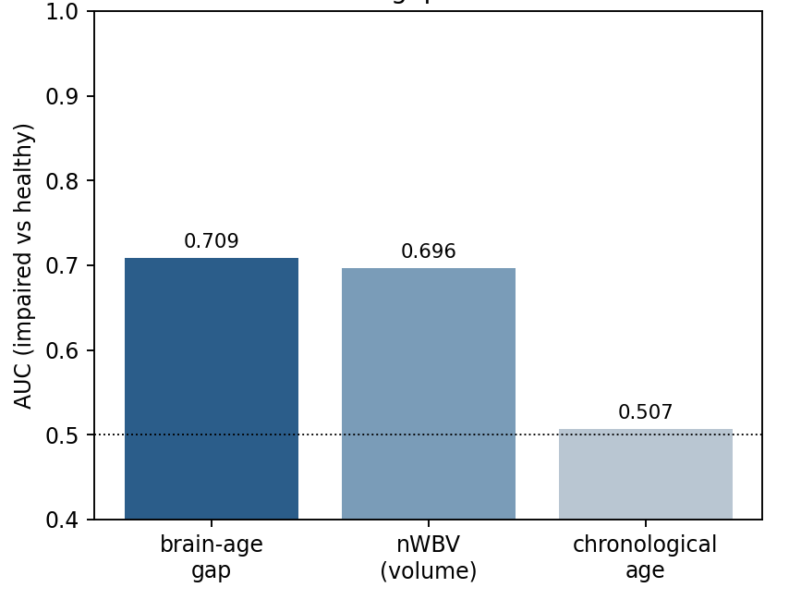
اگر مدلی را مستقیما بر روی حجم نواحی مختلف مغز آموزش دهیم، تشخیص بیماری تقریبا برابر با روش غیر مستقیم است. یعنی با این شرایط، تخمین سن مغز مزیتی نسبت به تشخیص مستقیم بیماری ندارد. آزمایش بعدی که انجام شد آن بود که اگر همزمان از هر دو روش استفاده شود نتایج بهبود می‌یابند؟ یعنی اگر سن را در کنار حجم نواحی مختلف قرار بدهیم آیا ممکن است به بهبود نتایج حاصل شده از حجم به تنهایی بهتر باشد؟ همچنین اگر به جای یک اسکالر، از پروفایل سنی استفاده شود چه؟ آیا نتایج بهبود می‌یابند؟ و در نهایت سوال دیگری مطرح شد و آن این است که آیا شکاف سنی در تشخیص دیگر بیماری‌ها مثل اوتیسم می‌تواند کمک کننده باشد؟ در آزمایش بعدی همه این سوالات در کنار یکدیگر قرار گرفت و نتایج جالبی به دست آمد. لطفا به شکل بعدی توجه شود:
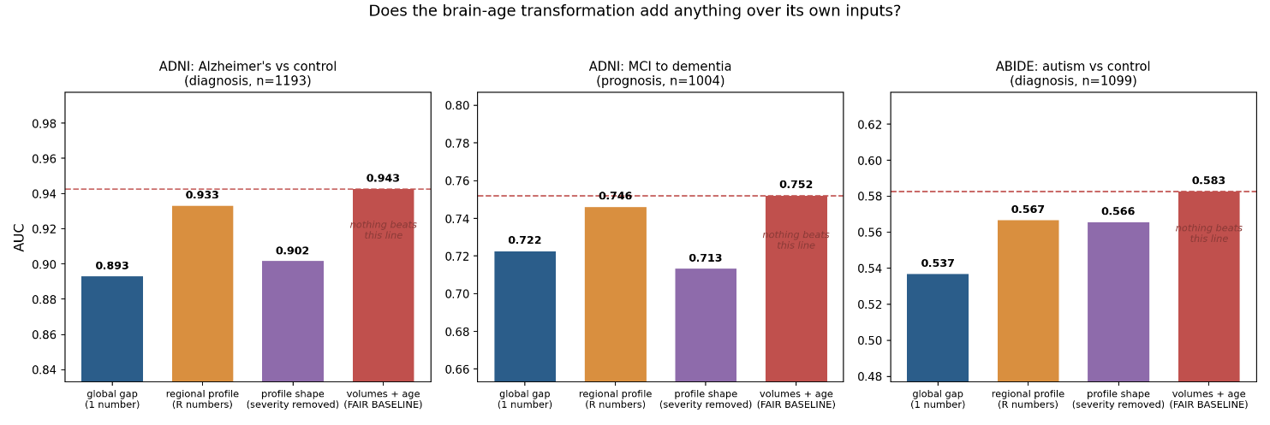

خط افقی قرمز در هر سه نمودار، معیار مقایسه‌ی منصفانه را نشان می‌دهد؛ یعنی مدلی که مستقیماً از حجم نواحی مغز به‌همراه سن تقویمی فرد استفاده می‌کند. دلیل انتخاب این معیار آن است که شکاف سن مغز خود از روی همین دو مؤلفه ساخته می‌شود و بنابراین نمی‌تواند اطلاعاتی داشته باشد که در آن‌ها وجود ندارد. اگر شکاف سنی را با حجم نواحی بدون سن مقایسه کنیم، مقایسه ناعادلانه خواهد بود، زیرا شکاف سنی سن تقویمی را به‌طور پنهان با خود حمل می‌کند. از این نمودار دو نتیجه حاصل می‌شود. نخست آنکه در هر سه وظیفه، پروفایل سنی نواحی (ستون نارنجی) به‌طور پیوسته از شکاف سنی تک‌عددی (ستون آبی) بهتر عمل می‌کند؛ این بهبود بین ۰٫۰۲ تا ۰٫۰۴ واحد AUC است و نشان می‌دهد فشرده‌کردن اطلاعات کل مغز در یک عدد، بخشی از اطلاعات مفید را از بین می‌برد. دوم آنکه هیچ‌یک از نمایش‌های مبتنی بر سن مغز نتوانست از خط قرمز عبور کند؛ یعنی تبدیل حجم به سن، در بهترین حالت به همان اطلاعات ورودی خود می‌رسد و از آن فراتر نمی‌رود. نکته‌ی قابل توجه دیگر در نمودار سمت راست است. در بیماری اوتیسم، هر سه معیار در حدود ۰٫۵۶ باقی می‌مانند که به شانس بسیار نزدیک است. این یافته نشان می‌دهد حجم نواحی زیرقشری مغز برای تشخیص اوتیسم اطلاعات چندانی در بر ندارد، برخلاف آلزایمر که در آن همین ویژگی‌ها به AUC حدود ۰٫۹۴ می‌رسند.
تا اینجا نتایج عمدتاً نشان می‌دادند که روش سن مغز نسبت به اندازه‌گیری مستقیم حجم نواحی برتری ندارد. اما این پرسش باقی می‌ماند که آیا این دو روش اساساً یک چیز را می‌بینند یا هر کدام به بخش متفاوتی از بیماری حساس هستند؟ اگر هر دو دقیقاً یک سیگنال را ببینند، سن مغز صرفاً یک بازنویسی زائد است؛ اما اگر هر کدام گروه متفاوتی از بیماران را تشخیص دهند، می‌توانند مکمل یکدیگر باشند. برای پاسخ به این پرسش، بر روی دیتاست ADNI دو نمره برای هر فرد محاسبه شد: نمره‌ی مدل مستقیم (احتمال بیمار بودن) و شکاف سن مغز. سپس بررسی شد که این دو نمره تا چه اندازه با هم توافق دارند. به شکل بعدی توجه فرمایید:
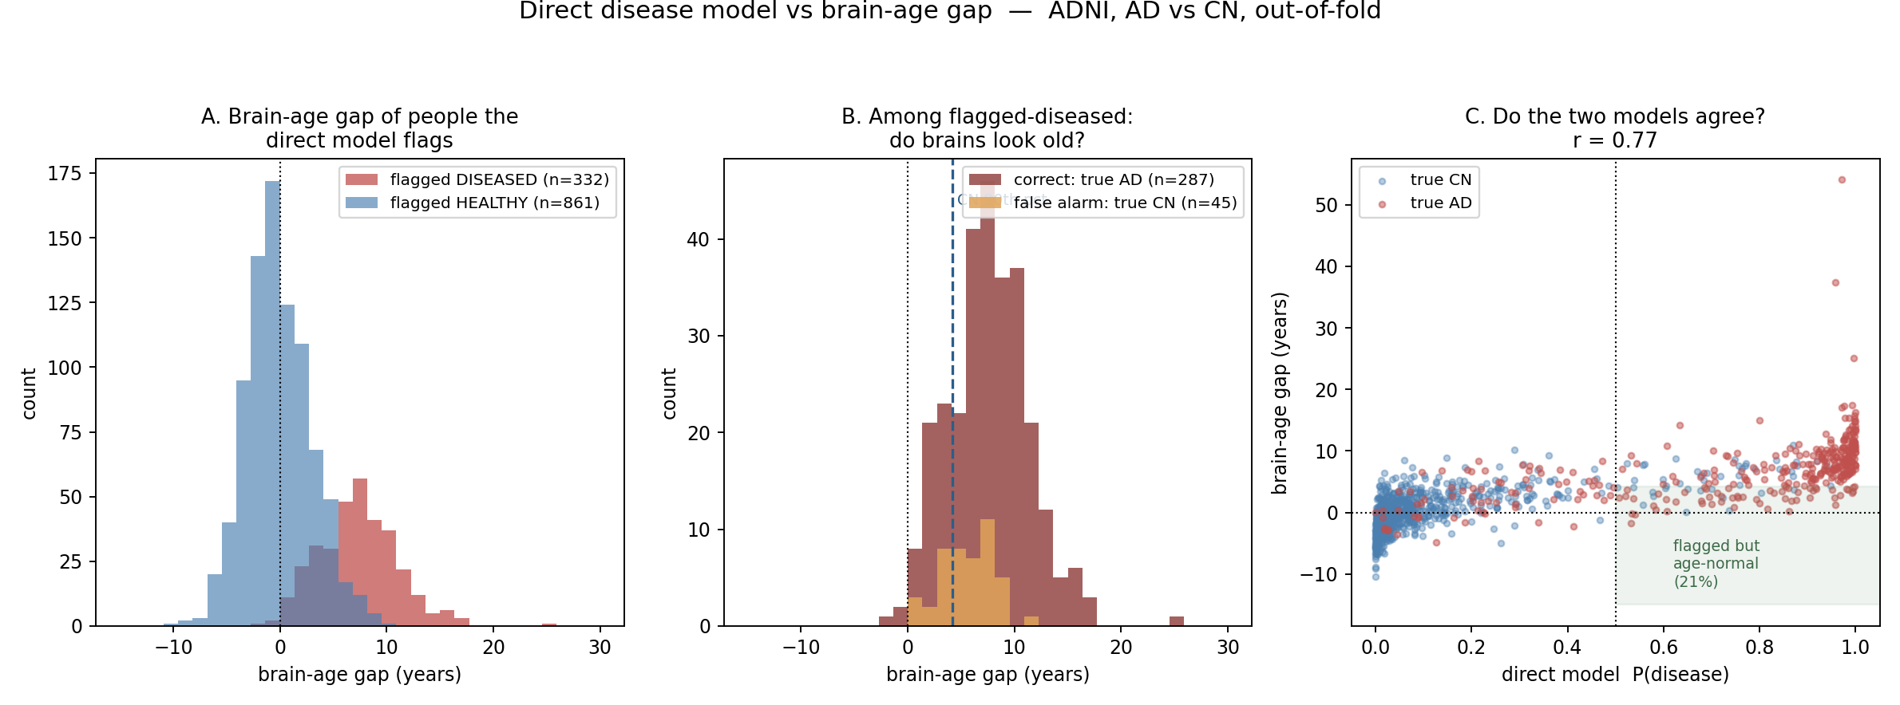
همبستگی کلی این دو نمره برابر با ۰٫۷۷ به‌دست آمد؛ یعنی در بیشتر موارد هر دو روش یک نظر دارند. در نمودار سمت چپ دیده می‌شود که افرادی که مدل مستقیم آن‌ها را بیمار تشخیص داده (توزیع قرمز) شکاف سنی به‌مراتب بالاتری نسبت به بقیه دارند. اما نکته‌ی مهم در نمودار سمت راست نهفته است. از میان ۳۳۲ نفری که مدل مستقیم آن‌ها را بیمار تشخیص داد، ۷۱ نفر (معادل ۲۱ درصد) شکاف سنی کاملاً طبیعی داشتند؛ یعنی مغزشان اصلاً پیر به‌نظر نمی‌رسید. این افراد در ناحیه‌ی سبزرنگ نمودار سمت راست قرار گرفته‌اند. این یافته نشان می‌دهد مدل مستقیم بخشی از بیماران را از راهی غیر از «پیر به‌نظر رسیدن مغز» تشخیص می‌دهد؛ احتمالاً از روی الگو و محل آتروفی و نه صرفاً میزان کلی آن. به بیان ساده‌تر، سن مغز به این پرسش پاسخ می‌دهد که مغز «چقدر» کوچک شده، در حالی که مدل مستقیم می‌بیند «کجای» مغز کوچک شده است. بیماری آلزایمر می‌تواند در مراحل اولیه تنها نواحی خاصی مانند هیپوکامپ را درگیر کند، به‌گونه‌ای که مغز در مجموع پیر به‌نظر نرسد اما الگوی درگیری کاملاً مشخص باشد. در مرور ادبیاتی که انجام شد، مقاله‌ای یافت نشد که این پرسش را مطرح کرده باشد که چند درصد از بیماران توسط روش سن مغز از دست می‌روند؛ بنابراین این بخش احتمالاً کمتر گزارش شده است، هرچند برای ادعای قطعی به مرور نظام‌مندتری نیاز است.
نکته‌ی جالب‌تر در نمودار میانی همان شکل است. در آن نمودار، افرادی که مدل مستقیم به‌اشتباه بیمار تشخیص داده بود (هشدارهای کاذب، توزیع نارنجی) نیز شکاف سنی بالایی داشتند؛ یعنی مغز آن‌ها واقعاً پیرتر از سن واقعی‌شان بود. این مشاهده یک پرسش مهم ایجاد کرد: آیا این افراد واقعاً «خطای مدل» بودند، یا مدل چیزی را دیده بود که هنوز در تشخیص بالینی ظاهر نشده بود؟ برای پاسخ، سرنوشت این افراد در سال‌های بعد پیگیری شد. به شکل بعدی توجه فرمایید:
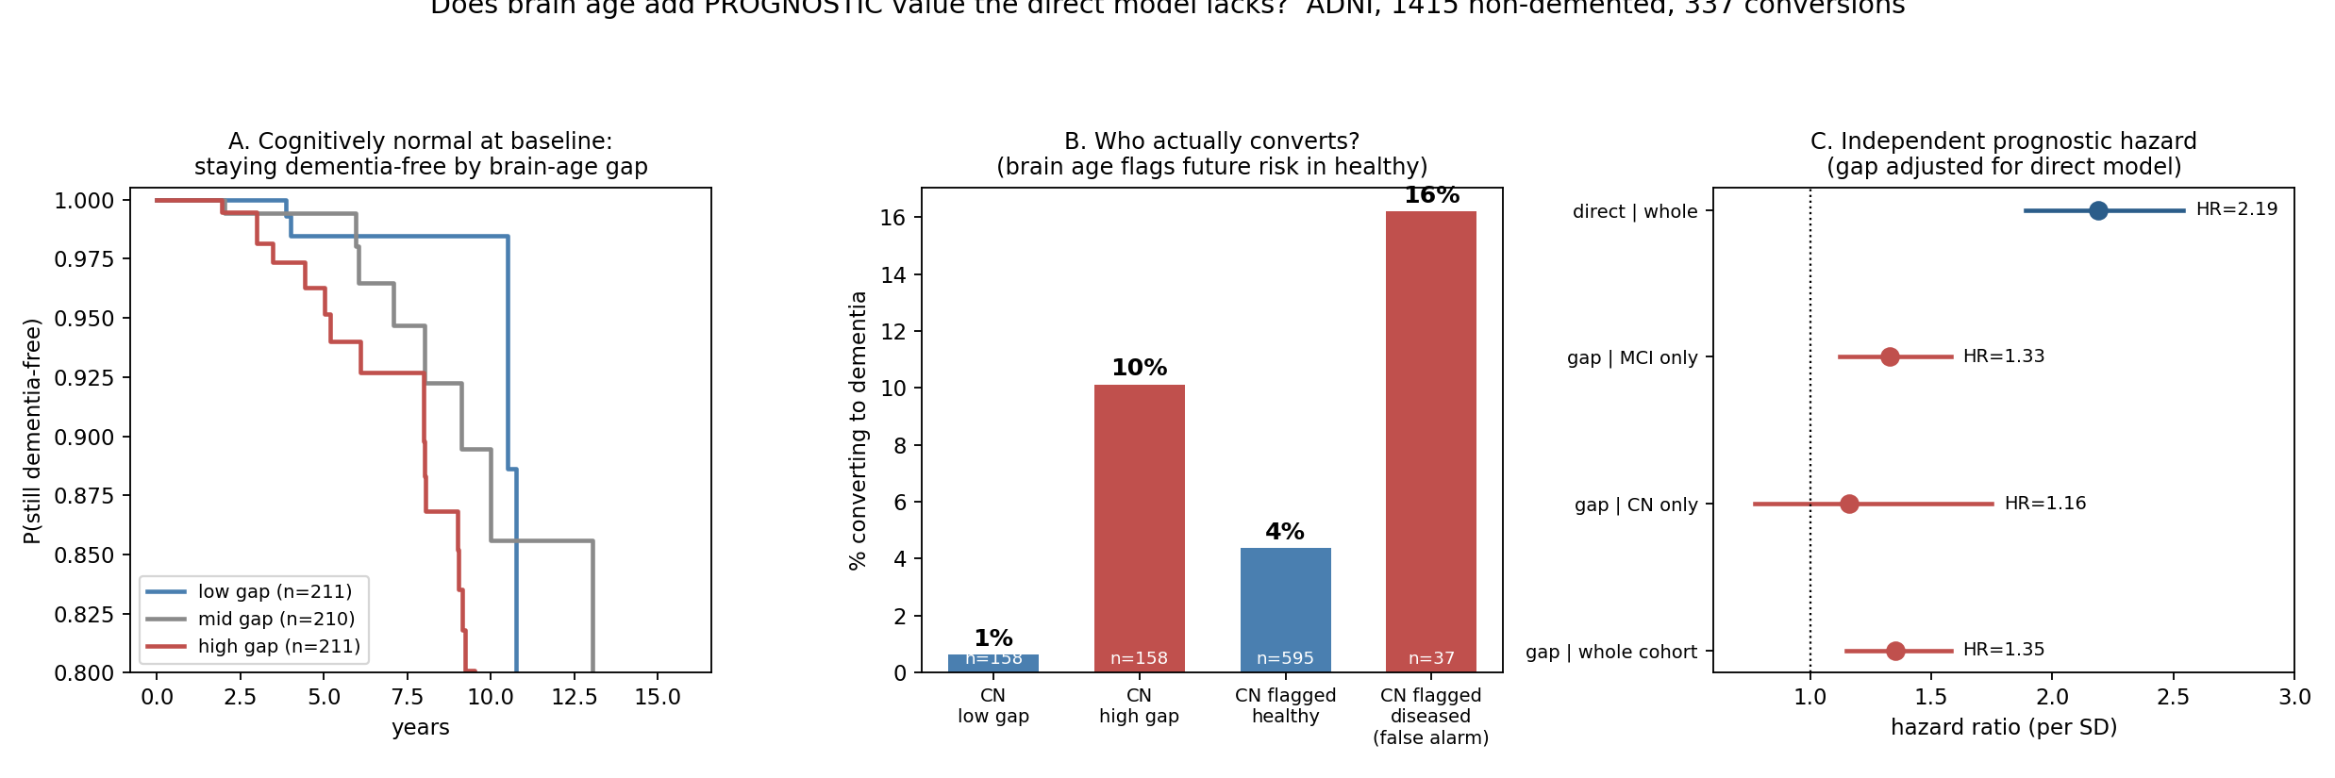
این تحلیل بر روی ۱۴۱۵ نفر که در ابتدای مطالعه دچار زوال عقل نبودند و ۳۳۷ نفر از آن‌ها در طول پیگیری به آلزایمر مبتلا شدند، انجام شد. نتیجه قابل توجه بود. در میان افراد سالم، آن‌هایی که مدل مستقیم به‌اشتباه بیمار تشخیص داده بود، با نرخ ۱۶ درصد به آلزایمر مبتلا شدند، در حالی که این نرخ برای سایر افراد سالم تنها ۴ درصد بود؛ یعنی چهار برابر بیشتر. بنابراین آن‌ها خطای مدل نبودند، بلکه تشخیص زودهنگام بودند. همین الگو با شکاف سن مغز حتی واضح‌تر دیده می‌شود: افراد سالمی که شکاف سنی آن‌ها در بالاترین چارک قرار داشت، با نرخ ۱۰ درصد به AD مبتلا شدند، در برابر تنها ۱ درصد برای افرادی که شکاف سنی پایینی داشتند؛ یعنی ده برابر تفاوت. نمودار سمت چپ همین موضوع را به شکل منحنی بقا نشان می‌دهد: منحنی قرمز (شکاف بالا) به‌مراتب سریع‌تر از منحنی آبی (شکاف پایین) افت می‌کند.
در نمودار سمت راست نیز نتیجه‌ی تحلیل بقای Cox آمده است. در این تحلیل، شکاف سن مغز حتی پس از تعدیل برای نمره‌ی مدل مستقیم، همچنان اثر مستقل و معناداری دارد (نسبت تاثیر برابر با ۱٫۳۵ با p کمتر از ۰٫۰۰۱). با این حال باید صادقانه اشاره کرد که چون همبستگی این دو نمره بالا (۰٫۷۷) است، افزودن شکاف سنی به مدل مستقیم، دقت کلی تفکیک را در کل جمعیت بهبود نمی‌دهد؛ ارزش افزوده‌ی آن عمدتاً در گروه افراد سالم متمرکز است، یعنی دقیقاً جایی که مدل مستقیم ضعیف‌ترین عملکرد را دارد.
در اینجا لازم است میان آنچه بازتولید یک یافته‌ی شناخته‌شده است و آنچه احتمالاً تازه است، تفکیک روشنی قائل شویم. این موضوع که شکاف سن مغز در افراد سالم با خطر ابتلای آینده به AD ارتباط دارد، پیش‌تر بارها گزارش شده است؛ برای نمونه در مطالعات بیان شده است که هر یک سال افزایش شکاف سنی، خطر آلزایمر را حدود ۱۶ درصد بالا می‌برد. همچنین این یافته که ارزش شکاف سنی در مراحل بسیار زودهنگام بیشتر است، در مقاله‌ای در مجله‌ی Neurology در سال ۲۰۲۴ گزارش شده بود. بنابراین اعداد ۱۰ برابری و ۴ برابری که در بالا ارائه شد و همچنین اثر مستقل شکاف سنی در مدل Cox، کشف تازه‌ای محسوب نمی‌شوند، بلکه بازتولید مستقل یافته‌های موجود هستند. این بازتولید خود ارزشمند است، زیرا نشان می‌دهد خط لوله‌ی پیاده‌سازی ما درست کار می‌کند و می‌توان به نتایج بخش‌های بعدی که ادعای تازگی دارند اعتماد کرد. تنها بخشی از این آزمایش که به‌نظر می‌رسد کمتر بررسی شده باشد، همان یافته‌ی ۲۱ درصدی است که در بالا توضیح داده شد.
جمع‌بندی این آزمایش آن است که برخلاف نتایج بخش‌های پیشین، سن مغز در یک زمینه‌ی مشخص ارزش واقعی دارد: نه در تشخیص بیماری در افرادی که هم‌اکنون علائم دارند، بلکه در تخمین خطر آینده در افرادی که هنوز کاملاً سالم به‌نظر می‌رسند. این یافته مسیر آزمایش بعدی را تعیین کرد؛ اگر ارزش سن مغز در پیش‌بینی آینده است، آیا می‌توان آن را به شکل بهتری استخراج کرد؟
تا اینجا در تمام آزمایش‌ها، شکاف سن مغز از روی یک اسکن واحد محاسبه شده بود؛ یعنی یک عکس لحظه‌ای از وضعیت مغز. اما بیماری آلزایمر یک فرآیند تدریجی است و آنچه واقعاً اهمیت دارد شاید نه وضعیت فعلی، بلکه سرعت تغییر باشد. دو نفر می‌توانند امروز شکاف سنی یکسانی داشته باشند، اما یکی از آن‌ها سال‌هاست در همین وضعیت ثابت مانده و دیگری به‌سرعت در حال بدتر شدن باشد. مدل مستقیم که تنها یک اسکن را می‌بیند، ذاتاً قادر به تشخیص این تفاوت نیست. اما چون در دیتاست ADNI از هر فرد چندین اسکن در طول سال‌ها موجود است، می‌توان نرخ تغییر شکاف سنی را محاسبه کرد. طراحی این آزمایش در شکل بعدی نشان داده شده است:
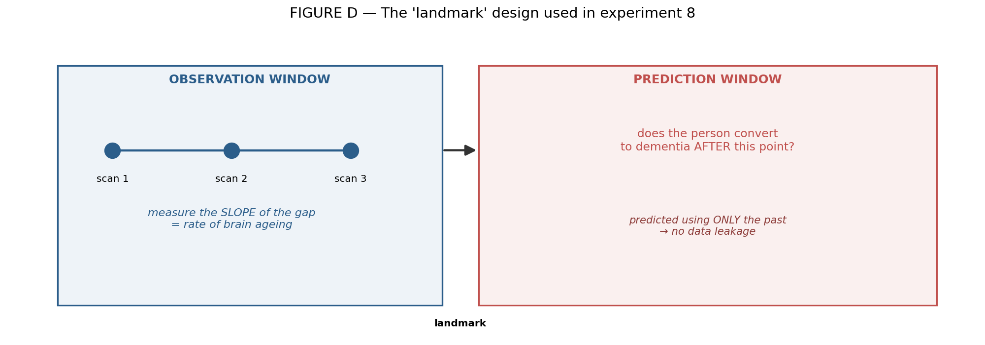
این طراحی که به آن «طرح نقطه‌ی مبنا» گفته می‌شود، برای جلوگیری از نشت اطلاعات ضروری است. در پنجره‌ی مشاهده، از حداقل سه اسکن متوالی هر فرد استفاده می‌شود و شیب تغییرات شکاف سنی محاسبه می‌گردد؛ این شیب همان نرخ پیری مغز است و واحد آن «سال شکاف به ازای هر سال تقویمی» است. سپس تنها رویدادهایی که پس از آخرین اسکن این پنجره رخ داده‌اند به‌عنوان هدف پیش‌بینی در نظر گرفته می‌شوند. اگر این تفکیک زمانی رعایت نمی‌شد و از اسکن‌های بعد از تبدیل نیز استفاده می‌کردیم، مدل عملاً از آینده خبر داشت و نتایج به‌شدت خوش‌بینانه می‌شد. این تحلیل بر روی ۱۱۰۰ فرد که حداقل سه اسکن داشتند و ۱۶۰ نفر از آن‌ها پس از نقطه‌ی مبنا به AD مبتلا شدند، انجام شد. نتایج در شکل بعدی آمده است:
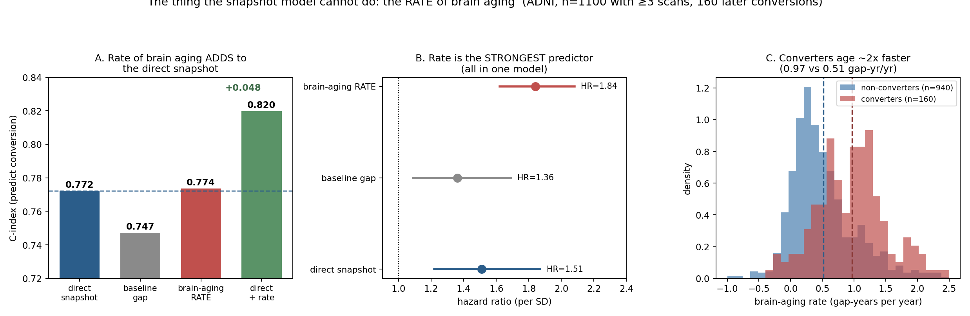
در نمودار سمت چپ، معیار ارزیابی شاخص همخوانی (C-index) است که مفهومی مشابه AUC دارد اما برای پیش‌بینی زمان رویداد به‌کار می‌رود. مدل مستقیم که تنها از یک اسکن استفاده می‌کند به مقدار ۰٫۷۷۲ می‌رسد و نرخ پیری مغز به‌تنهایی مقدار ۰٫۷۷۴ را حاصل می‌کند؛ یعنی این دو تقریباً هم‌ارزند. اما نکته‌ی اصلی زمانی آشکار می‌شود که هر دو با هم استفاده شوند: ترکیب مدل مستقیم با نرخ پیری مغز، شاخص همخوانی را به ۰٫۸۲۰ می‌رساند؛ یعنی بهبودی معادل ۰٫۰۴۸ واحد. این بهبود به آن معناست که نرخ پیری اطلاعاتی در بر دارد که در عکس لحظه‌ای اصلاً وجود ندارد، و این دقیقاً همان چیزی است که مدل مستقیم به دلیل ماهیتش نمی‌تواند تولید کند.
نمودار میانی نتیجه‌ی تحلیل بقای Cox را نشان می‌دهد که در آن هر سه متغیر به‌طور هم‌زمان وارد مدل شده‌اند. در این حالت، نرخ پیری مغز با نسبت مخاطره‌ی ۱٫۸۴ قوی‌ترین پیش‌بین است و حتی از نمره‌ی مدل مستقیم با نسبت مخاطره‌ی ۱٫۵۱ نیز پیشی می‌گیرد (مقدار p برابر با ۵ در ۱۰ به توان منفی ۲۲). تفسیر نسبت مخاطره‌ی ۱٫۸۴ چنین است: به ازای هر یک انحراف معیار افزایش در نرخ پیری مغز، خطر ابتلا به دمانس حدود ۸۴ درصد افزایش می‌یابد. نمودار سمت راست نیز توزیع نرخ پیری را در دو گروه نشان می‌دهد؛ افرادی که بعداً به دمانس مبتلا شدند به‌طور میانگین با نرخ ۰٫۹۷ سال در سال پیر می‌شدند، در حالی که این مقدار برای سایرین ۰٫۵۱ بود؛ یعنی تقریباً دو برابر سریع‌تر.
در مورد تازگی این یافته نیز باید صادق بود. این ایده که سرعت پیری مغز پیش‌بینی‌کننده‌ی ابتلا به دمانس است، پیش‌تر منتشر شده است؛ به‌ویژه در مقاله‌ای که شاخص DunedinPACNI را در مجله‌ی Nature Aging در سال ۲۰۲۵ معرفی کرد و همچنین در مطالعه‌ای که در همان سال در مجله‌ی Alzheimer's & Dementia تغییرات طولی شکاف سنی را در بیماران MCI بررسی کرد. بنابراین نتیجه‌ی این آزمایش نیز در درجه‌ی اول یک بازتولید موفق است. با این حال، آنچه در ادامه‌ی این گزارش خواهد آمد و کمتر بررسی شده، ترکیب بُعد زمانی با بُعد مکانی است؛ یعنی محاسبه‌ی نرخ پیری برای هر ناحیه‌ی مغز به‌صورت جداگانه، به‌جای یک نرخ واحد برای کل مغز.
در آزمایش پیشین، نرخ پیری مغز به‌صورت یک عدد واحد برای کل مغز محاسبه شد. اما پیش‌تر دیده بودیم که فشرده‌کردن اطلاعات در یک عدد همواره باعث از دست رفتن بخشی از اطلاعات می‌شود. بنابراین پرسش طبیعی بعدی این بود: اگر به‌جای یک نرخ واحد، نرخ پیری هر ناحیه‌ی مغز را جداگانه محاسبه کنیم، آیا نتایج بهبود می‌یابد؟ این پرسش از آن جهت اهمیت دارد که بیماری آلزایمر نواحی مختلف مغز را به یک اندازه درگیر نمی‌کند؛ ممکن است هیپوکامپ به‌سرعت در حال پیر شدن باشد در حالی که سایر نواحی تقریباً ثابت مانده‌اند. یک عدد واحد این تفاوت را پنهان می‌کند. برای پاسخ، همان طرح نقطه‌ی مبنای آزمایش قبل تکرار شد، با این تفاوت که به‌جای یک شیب، شش شیب جداگانه (یکی برای هر ناحیه) محاسبه شد و همگی به‌عنوان ورودی به مدل داده شدند. نتایج در نمودار سمت چپ شکل بعدی آمده است:
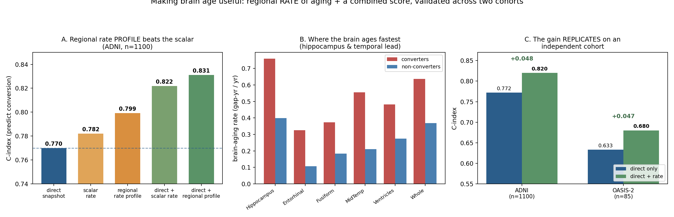
نمودار سمت چپ یک نردبان کامل از ساده‌ترین تا کامل‌ترین حالت را نشان می‌دهد. مدل مستقیم به‌تنهایی مقدار ۰٫۷۷۰ را حاصل می‌کند. نرخ پیری به‌صورت یک عدد واحد ۰٫۷۸۲ و پروفایل نرخ نواحی ۰٫۷۹۹ می‌شود؛ یعنی حتی پیش از ترکیب با مدل مستقیم، تفکیک نواحی از یک عدد واحد بهتر عمل می‌کند. در ادامه، ترکیب مدل مستقیم با نرخ واحد به ۰٫۸۲۲ و ترکیب مدل مستقیم با پروفایل نرخ نواحی به ۰٫۸۳۱ می‌رسد که بهترین نتیجه‌ی کل این گزارش است. اختلاف میان پروفایل نواحی و نرخ واحد اگرچه کوچک است (حدود ۰٫۰۰۹ واحد)، اما از نظر آماری معنادار است و همان الگوی همیشگی را تکرار می‌کند: هر بار که اطلاعات مکانی حفظ می‌شود، نتیجه اندکی بهتر می‌شود.
نمودار میانی همان شکل، مزیت مهم دیگری از این رویکرد را نشان می‌دهد که شاید از خود بهبود عددی هم ارزشمندتر باشد: تفسیرپذیری. در این نمودار، نرخ پیری هر ناحیه در دو گروه مقایسه شده است. در افرادی که بعداً به دمانس مبتلا شدند، هیپوکامپ و ناحیه‌ی گیجگاهی میانی بیشترین اختلاف را با گروه دیگر نشان می‌دهند. این دقیقاً همان نواحی‌ای هستند که در ادبیات پزشکی به‌عنوان نخستین نواحی درگیر در آلزایمر شناخته می‌شوند. بنابراین مدل نه‌تنها پیش‌بینی می‌کند، بلکه می‌گوید این پیش‌بینی بر اساس کدام بخش از مغز انجام شده است؛ چیزی که یک عدد واحد هرگز نمی‌تواند ارائه دهد و برای پزشک ارزش عملی دارد.
تا اینجا تمام نتایج بر روی یک دیتاست واحد یعنی ADNI به‌دست آمده بود. یک پرسش اساسی در هر کار پژوهشی این است که آیا این نتایج تنها ویژگی همان مجموعه‌داده هستند یا در جای دیگری نیز برقرارند؟ برای پاسخ، همین تحلیل بر روی دیتاست OASIS تکرار شد. لازم است توجه شود که این دو دیتاست تفاوت‌های اساسی دارند: بیماران متفاوت، دستگاه‌های تصویربرداری متفاوت، و حتی ویژگی‌های ورودی متفاوت (در OASIS تنها حجم کل مغز در دسترس بود و نه نواحی تفکیک‌شده‌ی FreeSurfer). بنابراین این یک آزمون سخت‌گیرانه محسوب می‌شود. نتیجه در نمودار سمت راست همان شکل آمده است:
در دیتاست ADNI افزودن نرخ پیری، شاخص همخوانی را از ۰٫۷۷۲ به ۰٫۸۲۰ رساند؛ یعنی بهبودی معادل ۰٫۰۴۸ واحد. در دیتاست OASIS همین کار شاخص را از ۰٫۶۳۳ به ۰٫۶۸۰ رساند؛ یعنی بهبودی معادل ۰٫۰۴۷ واحد. این دو عدد عملاً یکسان‌اند، در حالی که هیچ‌چیز دیگری میان دو مطالعه مشترک نبود. همچنین در OASIS نیز افرادی که به دمانس مبتلا شدند با نرخ ۰٫۶۹ در برابر ۰٫۲۶ برای سایرین پیر می‌شدند؛ یعنی همان الگوی سریع‌تر پیر شدن تبدیل‌شوندگان که در ADNI دیده شد. تکرار شدن یک اثر با همین دقت در دو مجموعه‌ی مستقل، قوی‌ترین شواهدی است که می‌توان در این مرحله ارائه کرد.
با این حال دو نکته‌ی احتیاطی باید ذکر شود. نخست آنکه تعداد رویدادهای تبدیل در OASIS تنها ۱۵ مورد بود؛ به همین دلیل اگرچه جهت اثر و میزان بهبود دقیقاً با ADNI هم‌خوانی دارد، اما ضریب مربوط به نرخ پیری در مدل Cox به‌تنهایی به معناداری آماری نرسید (نسبت مخاطره‌ی ۱٫۴۸ با مقدار p برابر ۰٫۱۱). بنابراین این اعتبارسنجی از نظر توان آماری محدود است. دوم آنکه شرط داشتن حداقل سه اسکن، به‌طور طبیعی افرادی را انتخاب می‌کند که تا پایان در مطالعه باقی مانده‌اند؛ این موضوع می‌تواند سوگیری خفیفی ایجاد کند که در تمام تحلیل‌های طولی وجود دارد و باید در تفسیر نتایج در نظر گرفته شود.
در مورد تازگی این بخش، وضعیت با آزمایش‌های پیشین متفاوت است. همان‌طور که اشاره شد، ایده‌ی نرخ پیری مغز و همچنین ایده‌ی پروفایل سنی نواحی، هر دو پیش‌تر به‌طور جداگانه منتشر شده‌اند؛ اولی در مقالات مربوط به شاخص DunedinPACNI و دومی در مقالاتی مانند کار Popescu و همکاران در سال ۲۰۲۱ و Irimia و همکاران در سال ۲۰۲۶. اما ترکیب این دو، یعنی محاسبه‌ی نرخ پیری به تفکیک هر ناحیه و استفاده از آن برای پیش‌بینی تبدیل به دمانس، در مرور ادبیاتی که انجام شد یافت نشد. بنابراین این بخش، برخلاف دو آزمایش قبلی، احتمالاً یک مشارکت تازه محسوب می‌شود؛ هرچند باید توجه داشت که میزان بهبود عددی آن نسبت به نرخ واحد اندک است و ارزش اصلی آن بیشتر در تفسیرپذیری و مشخص کردن نواحی مسئول است تا در افزایش دقت.
نتیجه‌ی آزمایش پیشین این پرسش را مطرح کرد که اگر پروفایل نواحی مفید است، آیا واقعاً همه‌ی نواحی به یک اندازه مفیدند؟ فرضیه‌ای که مطرح شد این بود که احتمالاً تنها تعداد کمی از نواحی مغز اطلاعات مربوط به آلزایمر را حمل می‌کنند و پیری سایر نواحی، هرچند واقعی، ربطی به این بیماری ندارد. اگر این فرضیه درست باشد، پیامد عملی مهمی دارد: می‌توان به‌جای اندازه‌گیری کل مغز، تنها بر چند ناحیه‌ی مشخص تمرکز کرد. برای آزمودن این فرضیه سه تحلیل مکمل انجام شد که در شکل بعدی خلاصه شده‌اند:
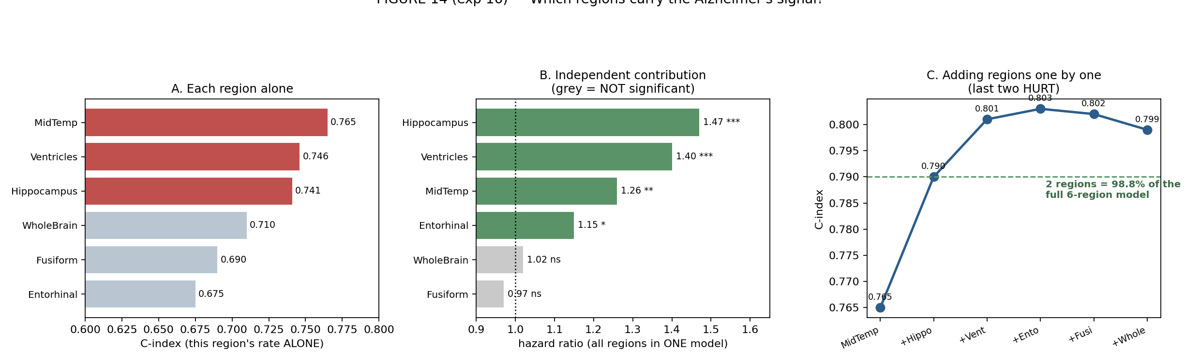
در تحلیل نخست (نمودار سمت چپ)، نرخ پیری هر ناحیه به‌تنهایی و بدون حضور سایر نواحی برای پیش‌بینی تبدیل به دمانس به‌کار گرفته شد. نتیجه نشان داد که ناحیه‌ی گیجگاهی میانی با مقدار ۰٫۷۶۵ بهترین عملکرد را دارد و پس از آن بطن‌ها با ۰٫۷۴۶ و هیپوکامپ با ۰٫۷۴۱ قرار می‌گیرند. در مقابل، ناحیه‌ی انتورینال با ۰٫۶۷۵ ضعیف‌ترین است. نکته‌ی جالب آنکه حجم کل مغز با ۰٫۷۱۰ در میانه‌ی جدول قرار دارد؛ یعنی نگاه کردن به کل مغز، از نگاه کردن به یک ناحیه‌ی درست انتخاب‌شده بدتر عمل می‌کند.
اما این تحلیل به‌تنهایی گمراه‌کننده است، زیرا نواحی مغز با یکدیگر همبستگی دارند و ممکن است یک ناحیه صرفاً به این دلیل خوب عمل کند که بازتابی از ناحیه‌ی دیگری است. برای رفع این مشکل، در تحلیل دوم (نمودار میانی) همه‌ی نواحی به‌طور هم‌زمان وارد یک مدل بقای Cox شدند تا سهم مستقل هر کدام پس از تعدیل برای بقیه سنجیده شود. نتیجه بسیار روشن‌تر بود. هیپوکامپ با نسبت مخاطره‌ی ۱٫۴۷ و بطن‌ها با ۱٫۴۰ قوی‌ترین اثر مستقل را دارند و پس از آن گیجگاهی میانی با ۱٫۲۶ قرار می‌گیرد؛ هر سه با معناداری آماری بسیار بالا. اما دو ناحیه‌ی دوکی و کل مغز با نسبت مخاطره‌ی ۰٫۹۷ و ۱٫۰۲ عملاً هیچ اثر مستقلی ندارند و از نظر آماری کاملاً بی‌معنا هستند (مقادیر p برابر ۰٫۶۶ و ۰٫۷۸). در نمودار میانی این دو ناحیه با رنگ خاکستری مشخص شده‌اند. بنابراین بخش نخست فرضیه تأیید شد: پیری برخی نواحی هیچ اطلاعاتی درباره‌ی آلزایمر در بر ندارد.
تحلیل سوم (نمودار سمت راست) پرسش را از زاویه‌ی عملی مطرح می‌کند: اگر قرار باشد نواحی را یکی‌یکی اضافه کنیم، از کجا به بعد دیگر چیزی به دست نمی‌آید؟ برای این کار از روش انتخاب پیش‌رونده استفاده شد؛ یعنی در هر مرحله ناحیه‌ای اضافه می‌شود که بیشترین بهبود را ایجاد کند. شروع با گیجگاهی میانی مقدار ۰٫۷۶۵ را می‌دهد. افزودن هیپوکامپ آن را به ۰٫۷۹۰ می‌رساند که بهبودی معادل ۰٫۰۲۵ واحد است. افزودن بطن‌ها به ۰٫۸۰۱ می‌رسد. اما از این نقطه به بعد اتفاق جالبی می‌افتد: افزودن انتورینال تنها ۰٫۰۰۲ واحد بهبود می‌دهد و افزودن دو ناحیه‌ی آخر نه‌تنها کمکی نمی‌کند، بلکه نتیجه را اندکی بدتر می‌کند. این کاهش به این دلیل است که این نواحی صرفاً نویز به مدل اضافه می‌کنند. در نمودار سمت راست این پدیده به‌صورت منحنی‌ای دیده می‌شود که ابتدا بالا می‌رود و سپس اندکی افت می‌کند.
مهم‌ترین نتیجه‌ی عددی این آزمایش آن است که تنها دو ناحیه‌ی گیجگاهی میانی و هیپوکامپ به مقدار ۰٫۷۹۰ می‌رسند، در حالی که مدل کامل با هر شش ناحیه ۰٫۷۹۹ حاصل می‌کند؛ یعنی دو ناحیه معادل ۹۸٫۸ درصد عملکرد مدل کامل را ارائه می‌دهند. به بیان دیگر، چهار ناحیه‌ی دیگر روی هم تنها حدود یک درصد به نتیجه می‌افزایند. این یافته فرضیه‌ی ابتدایی را به‌طور کامل تأیید می‌کند و پیامد عملی روشنی دارد: برای پیش‌بینی تبدیل به دمانس، تمرکز بر پیری هیپوکامپ و ناحیه‌ی گیجگاهی میانی کافی است و اندازه‌گیری سایر نواحی ضرورتی ندارد.
نکته‌ی قابل توجه آن است که این دو ناحیه دقیقاً همان نواحی‌ای هستند که در ادبیات پزشکی به‌عنوان محل شروع آسیب در بیماری آلزایمر شناخته می‌شوند. بنابراین مدل ما بدون آنکه چیزی درباره‌ی آلزایمر به آن گفته شده باشد و تنها با یادگیری الگوی پیری مغز در افراد سالم، به‌طور خودکار همان نواحی را به‌عنوان مهم‌ترین نواحی شناسایی کرده است. این هم‌خوانی، اعتبار روش‌شناختی کار را تقویت می‌کند. در مقابل، این یافته که پیری حجم کل مغز هیچ اثر مستقلی ندارد نیز منطقی است؛ زیرا کل مغز شامل نواحی بسیاری است که در آلزایمر درگیر نمی‌شوند و بنابراین سیگنال مربوط به بیماری در میان آن‌ها رقیق می‌شود.
در مورد تازگی این بخش باید گفت که این موضوع که هیپوکامپ و نواحی گیجگاهی در آلزایمر نقش کلیدی دارند، یافته‌ای کاملاً شناخته‌شده در ادبیات پزشکی است و ادعای تازه‌ای محسوب نمی‌شود. آنچه در این آزمایش کمتر گزارش شده، این است که همین موضوع به‌طور مشخص برای نرخ پیری نواحی نشان داده شود و به‌صورت کمی مشخص گردد که چند ناحیه برای رسیدن به عملکرد کامل کافی است. با این حال دو محدودیت مهم وجود دارد. نخست آنکه دیتاست ADNI تنها شش ناحیه در اختیار ما قرار می‌داد؛ با تفکیک دقیق‌تر مغز به ده‌ها ناحیه، ممکن است تصویر متفاوتی حاصل شود و نواحی مهم دیگری آشکار گردند. دوم آنکه روش انتخاب پیش‌رونده به ترتیب انتخاب حساس است و نتایج آن باید با احتیاط تفسیر شود؛ در حالت ایده‌آل باید این تحلیل با اعتبارسنجی متقاطع تودرتو و بر روی یک مجموعه‌ی مستقل نیز تکرار شود.
تمام آزمایش‌هایی که تا اینجا گزارش شد، بر پایه‌ی یک مقایسه‌ی دوتایی بنا شده بودند: بیمار در برابر سالم. اما در عمل بالینی، پرسش پزشک معمولاً این نیست که آیا این فرد بیمار است یا نه، بلکه این است که این فرد در کدام مرحله از بیماری قرار دارد. تشخیص یک بیمار آلزایمر پیشرفته از یک فرد کاملاً سالم کار دشواری نیست؛ آنچه اهمیت دارد تفکیک مراحل مجاور از یکدیگر است، یعنی تشخیص فرد سالم از فرد دارای اختلال شناختی خفیف، یا تشخیص اختلال خفیف از آلزایمر کامل. بنابراین در این آزمایش هر سه گروه به‌طور هم‌زمان بررسی شدند و به‌ویژه دو مقایسه‌ی مجاور مورد توجه قرار گرفت.
این آزمایش از نظر طراحی تمیزترین آزمایش این گزارش است، زیرا هر سه گروه از یک دیتاست واحد و با یک پروتکل تصویربرداری یکسان گرفته شده‌اند؛ بنابراین هیچ عامل مزاحمی مانند تفاوت دستگاه‌ها نمی‌تواند نتایج را مخدوش کند. با این حال یک نگرانی جدی وجود داشت: اگر گروه آلزایمر به‌طور طبیعی مسن‌تر باشد، مدل می‌تواند صرفاً با خواندن سن افراد به دقت بالایی برسد بدون آنکه واقعاً چیزی درباره‌ی بیماری آموخته باشد. برای رفع این مشکل، سه گروه هم بر اساس سن و هم بر اساس جنسیت با یکدیگر تطبیق داده شدند، به‌گونه‌ای که در نهایت ۲۳۴ سه‌تایی متناظر به‌دست آمد و آزمون آماری تفاوت سنی میان گروه‌ها مقدار p برابر با ۱٫۰۰۰ را نشان داد؛ یعنی گروه‌ها از نظر سنی عملاً یکسان شدند. علاوه بر این، برای اطمینان بیشتر، مدلی نیز آموزش داده شد که تنها از سن تقویمی استفاده می‌کرد. این مدل کنترلی به AUC برابر با ۰٫۴۶۶ رسید که عملاً معادل شانس است و تأیید می‌کند که نتایج بعدی نمی‌توانند ناشی از تفاوت سنی باشند. نتایج در شکل بعدی آمده است:
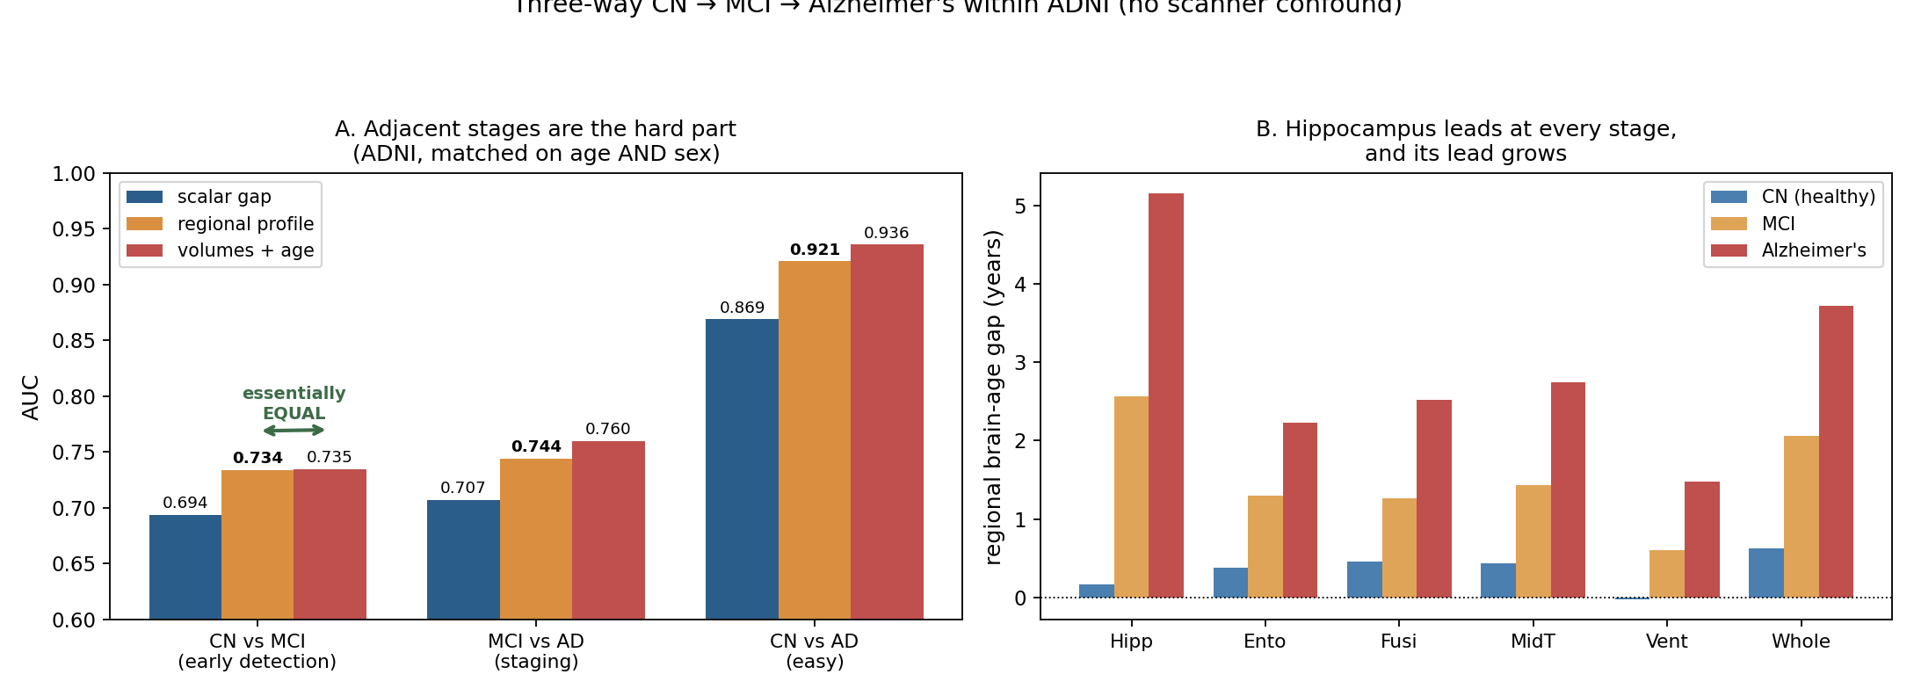
نمودار سمت چپ سه مقایسه را نشان می‌دهد. همان‌طور که انتظار می‌رفت، تفکیک فرد سالم از بیمار آلزایمر آسان‌ترین وظیفه است و هر سه روش در آن عملکرد خوبی دارند؛ پروفایل نواحی به ۰٫۹۲۱ و معیار منصفانه به ۰٫۹۳۶ می‌رسد. اما دو مقایسه‌ی مجاور به‌مراتب دشوارترند و اعداد همگی به حدود ۰٫۷۰ تا ۰٫۷۶ سقوط می‌کنند. این افت چشمگیر نشان می‌دهد که آنچه در ادبیات معمولاً به‌عنوان عملکرد درخشان سن مغز گزارش می‌شود، عمدتاً مربوط به آسان‌ترین وظیفه است و در وظایف واقعی بالینی این عملکرد به‌شدت کاهش می‌یابد.
اما مهم‌ترین یافته‌ی این آزمایش در ستون نخست نمودار نهفته است. در وظیفه‌ی تشخیص زودهنگام، یعنی تفکیک فرد سالم از فرد دارای اختلال شناختی خفیف، پروفایل سنی نواحی به ۰٫۷۳۴ می‌رسد در حالی که معیار منصفانه ۰٫۷۳۵ است. این دو عدد عملاً یکسان‌اند و این تنها وظیفه‌ای در کل این گزارش است که در آن روش سن مغز نسبت به اندازه‌گیری مستقیم حجم نواحی هیچ عقب‌ماندگی ندارد. در مقابل، در وظیفه‌ی تفکیک اختلال خفیف از آلزایمر، معیار منصفانه با ۰٫۷۶۰ به‌وضوح از پروفایل با ۰٫۷۴۴ جلوتر است. این تفاوت الگو معنادار است: هرچه بیماری پیشرفته‌تر باشد، اطلاعات موجود در حجم خام نواحی کافی‌تر می‌شود و تبدیل آن به سن ارزش افزوده‌ای ندارد؛ اما در مراحل بسیار زودهنگام که تغییرات هنوز ظریف‌اند، چارچوب سن مغز دست‌کم به همان اندازه مفید است.
نمودار سمت راست همان شکل، پروفایل سنی نواحی را در هر سه گروه نشان می‌دهد و تصویر روشنی از پیشرفت بیماری ارائه می‌کند. در گروه سالم تمام نواحی نزدیک صفر هستند که طبیعی است، زیرا مدل سن بر روی همین گروه آموزش دیده است. در گروه اختلال شناختی خفیف، همه‌ی نواحی مثبت می‌شوند و هیپوکامپ با حدود ۲٫۶ سال بیشترین مقدار را دارد. در گروه آلزایمر همین الگو تقریباً دو برابر می‌شود و هیپوکامپ به حدود ۵٫۲ سال می‌رسد. نکته‌ی قابل توجه آن است که هیپوکامپ در هر سه مرحله پیشتاز است و فاصله‌اش با سایر نواحی با پیشرفت بیماری بیشتر می‌شود. این مشاهده با یافته‌ی آزمایش پیشین که هیپوکامپ را یکی از دو ناحیه‌ی کلیدی معرفی کرد، کاملاً هم‌خوانی دارد و از مسیری متفاوت به همان نتیجه می‌رسد.
در مورد تازگی این آزمایش باید گفت که تفکیک مراحل آلزایمر با استفاده از تصویربرداری موضوعی کاملاً شناخته‌شده است و ادعای تازه‌ای در این زمینه مطرح نمی‌شود. آنچه این آزمایش به گزارش ما اضافه می‌کند، تکمیل تصویر کلی است: در کنار سایر یافته‌ها، این آزمایش نشان می‌دهد که ارزش چارچوب سن مغز نه در تشخیص بیماری پیشرفته، بلکه در مراحل بسیار زودهنگام متمرکز است. همچنین لازم است به یک محدودیت اشاره شود: تطبیق دقیق سن و جنسیت باعث شد حجم نمونه از چند هزار نفر به ۲۳۴ سه‌تایی کاهش یابد. این کاهش، اگرچه برای حذف عوامل مزاحم ضروری بود، توان آماری تحلیل را محدود می‌کند و به همین دلیل تفاوت‌های کوچک میان روش‌ها باید با احتیاط تفسیر شوند.
جمع‌بندی آنچه تا اینجا آموختیم
مجموعه آزمایش‌هایی که در این گزارش ارائه شد را می‌توان در چند جمله خلاصه کرد. نخست آنکه روش سن مغز واقعاً کار می‌کند و ما توانستیم یافته‌های بنیادین این حوزه را بازتولید کنیم؛ مغز بیماران آلزایمر به‌طور میانگین حدود پنج تا شش سال پیرتر از سن واقعی‌شان تخمین زده می‌شود. دوم آنکه با وجود این، تبدیل حجم نواحی مغز به سن، به‌تنهایی چیزی بیش از خود آن حجم‌ها به همراه سن تقویمی ارائه نمی‌دهد؛ این یافته در سه وظیفه‌ی متفاوت و دو بیماری مختلف تکرار شد. سوم آنکه با این حال، افزودن پروفایل سنی به کنار حجم‌ها بهبود کوچک اما پیوسته و معناداری ایجاد می‌کند؛ یعنی سن مغز جایگزین اندازه‌گیری مستقیم نیست، اما مکمل آن است.
چهارم و مهم‌تر از همه آنکه ارزش واقعی سن مغز در جای دیگری یافت شد. این روش برای تشخیص بیماری در فردی که هم‌اکنون علائم دارد مزیتی ندارد، اما برای تخمین خطر آینده در افرادی که هنوز کاملاً سالم به‌نظر می‌رسند ارزشمند است؛ افراد سالمی که شکاف سنی بالایی داشتند با نرخی ده برابر بیشتر از سایرین به دمانس مبتلا شدند. پنجم آنکه هنگامی که به‌جای یک عکس لحظه‌ای، سرعت پیر شدن مغز در طول زمان اندازه‌گیری شود، این معیار به قوی‌ترین پیش‌بین تبدیل به دمانس بدل می‌شود و شاخص همخوانی را از ۰٫۷۷۲ به ۰٫۸۲۰ می‌رساند؛ نتیجه‌ای که بر روی یک دیتاست کاملاً مستقل نیز با همان میزان بهبود تکرار شد. و ششم آنکه این پیری یکنواخت نیست: تنها دو ناحیه یعنی هیپوکامپ و ناحیه‌ی گیجگاهی میانی، نزدیک به ۹۹ درصد قدرت پیش‌بینی را در بر دارند و پیری برخی نواحی دیگر هیچ ارتباطی با این بیماری ندارد.
محدودیت‌های اصلی کار فعلی
پیش از آنکه به کارهای آینده بپردازیم، لازم است مهم‌ترین محدودیت این گزارش صریحاً بیان شود. در هیچ‌یک از آزمایش‌های انجام‌شده، تصویر خام MRI به‌عنوان ورودی مدل استفاده نشد؛ تمام تحلیل‌ها بر پایه‌ی ویژگی‌های حجمی از پیش استخراج‌شده انجام گرفت. دلیل این انتخاب محدودیت‌های سخت‌افزاری بود، اما پیامد آن روشن است: تصویر خام حاوی اطلاعاتی مانند شکل دقیق نواحی و بافت آن‌هاست که در چند عدد حجمی خلاصه نمی‌شود. بنابراین نتایج این گزارش سقف عملکرد روش‌های مبتنی بر تصویر را نشان نمی‌دهند. البته باید توجه داشت که در یکی از مقایسه‌ها، نتیجه‌ی ما با سه عدد ساده تقریباً برابر با نتیجه‌ی مدلی عمیق بود که بر روی بیش از پنجاه هزار نفر آموزش دیده بود؛ بنابراین بخش عمده‌ی سیگنال احتمالاً در همین حجم‌ها نهفته است.
دو محدودیت دیگر نیز باید ذکر شود. دیتاست ADNI تنها شش ناحیه‌ی مغزی در اختیار قرار می‌داد، در حالی که تفکیک استاندارد مغز می‌تواند به ده‌ها یا صدها ناحیه برسد؛ بنابراین این احتمال وجود دارد که با تفکیک دقیق‌تر، نواحی مهم دیگری آشکار شوند یا نتیجه‌ی «دو ناحیه کافی است» تغییر کند. همچنین تمام تحلیل‌های طولی مستلزم آن بودند که فرد حداقل سه اسکن داشته باشد؛ این شرط به‌طور طبیعی افرادی را انتخاب می‌کند که تا پایان در مطالعه باقی مانده‌اند و می‌تواند سوگیری خفیفی ایجاد کند.

راه‌های نرفته و برنامه‌ی گزارش بعدی
در جریان این کار چند مسیر شناسایی شد که هنوز پیموده نشده‌اند. برای انتخاب میان آن‌ها، جست‌وجویی در ادبیات موضوع انجام شد تا مشخص شود کدام یک واقعاً بکر است. چهار مسیر شناسایی شد که به‌نظر می‌رسد همچنان باز هستند و در گزارش بعدی به آن‌ها خواهیم پرداخت. مسیر نخست، آزمودن همین یافته‌ها بر روی تصویر خام MRI است. تمام نتایج فعلی بر پایه‌ی شش عدد حجمی به‌دست آمده‌اند و پرسش طبیعی این است که آیا با استفاده از تصویر کامل، نتایج تغییر می‌کند یا خیر. این کار نیازمند پردازنده‌ی گرافیکی است که می‌توان از سرویس‌های ابری رایگان برای آن استفاده کرد. اهمیت این مسیر آن است که اگر نتایج تغییر نکنند، خود این موضوع یافته‌ی مهمی است و نشان می‌دهد پیچیدگی محاسباتی در این مسئله ضرورتی ندارد.
مسیر دوم، بررسی این پرسش است که آیا نرخ پیری مغز قابل تغییر است. به عبارت دیگر، آیا مشتق نرخ تغییرات (مشتق دوم سن) دارای اطلاعات است؟ در این گزارش نشان داده شد که سرعت پیری مغز قوی‌ترین پیش‌بین ابتلا به دمانس است، اما این پرسش بی‌پاسخ ماند که آیا این سرعت با مداخله‌ی درمانی کند می‌شود یا نه. دیتاست ADNI اطلاعات دارویی بیماران را در بر دارد و می‌توان بررسی کرد که آیا افرادی که داروی خاصی مصرف کرده‌اند نرخ پیری کندتری داشته‌اند. اهمیت این پرسش در آن است که اگر پاسخ مثبت باشد، نرخ پیری مغز می‌تواند به‌عنوان معیار سنجش اثربخشی در کارآزمایی‌های بالینی به‌کار رود؛ کاربردی که ارزش عملی بسیار بالایی دارد. مرور ادبیات نشان داد که اگرچه درباره‌ی کندکردن پیری زیستی با دارو مطالعاتی وجود دارد، اما استفاده از نرخ پیری مغز به‌عنوان معیار پیامد در این زمینه کمتر بررسی شده است.
مسیر سوم، مطالعه‌ی افرادی است که مغزشان جوان‌تر از سنشان به‌نظر می‌رسد. تمام ادبیات این حوزه و همچنین تمام آزمایش‌های این گزارش، بر شکاف سنی مثبت متمرکز بوده‌اند؛ یعنی مغزهایی که پیرتر از سن واقعی به‌نظر می‌رسند. اما در داده‌های ما گروهی از افراد وجود دارند که شکاف سنی منفی قابل توجهی دارند و در آزمایش‌ها دیدیم که تنها یک درصد از آن‌ها به دمانس مبتلا شدند. پرسش این است که این افراد چه ویژگی مشترکی دارند؟ آیا عامل محافظتی خاصی مانند سطح تحصیلات، فعالیت بدنی یا زمینه‌ی ژنتیکی در آن‌ها دیده می‌شود؟ این پرسش از منظر پیشگیری اهمیت دارد، زیرا شناخت عوامل محافظت‌کننده می‌تواند به اندازه‌ی شناخت عوامل خطر مفید باشد و به‌نظر می‌رسد کمتر به آن پرداخته شده است.
مسیر چهارم، پیمودن روند معکوس است! یعنی ابتدا مدلی آموزش دهیم که ویژگی‌های فرد از جمله سن او و همچنین اگر لازم شد، یک تصویر اولیه از MRI او را بگیرد و در ادامه عکس MRI فعلی فرد را بازسازی کند. سپس با مقایسه MRI واقعی فعلی فرد و MRI بازسازی شده، ویژگی‌های فرد بررسی شود. بررسی شود که آیا بیمار است یا نه؟ آیا در حال تبدیل به بیمار شدن است؟ و غیره.
در نهایت لازم است اشاره شود که یافته‌های این گزارش بر پایه‌ی داده‌های عمومی و در دسترس به‌دست آمده‌اند و تمام تحلیل‌ها به‌طور کامل قابل بازتولید هستند. در گزارش بعدی، تمرکز اصلی بر مسیر دوم خواهد بود، زیرا هم داده‌ی لازم برای آن در اختیار است و هم در صورت مثبت بودن نتیجه، کاربرد بالینی روشنی خواهد داشت.

